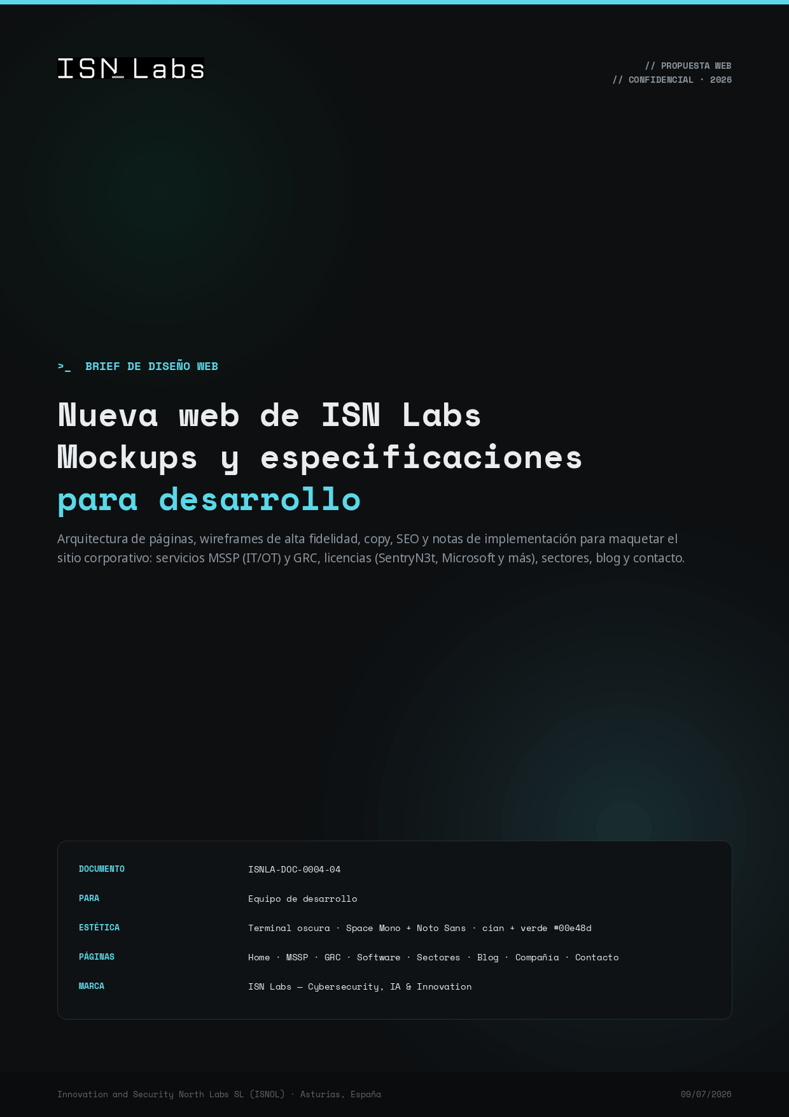

>_ CÓMO USAR ESTE DOCUMENTO

0 Resumen y guía de lectura
Este documento es el brief de diseño para la nueva web de ISN Labs. Contiene, para cada página, un mockup de alta fidelidad (wireframe visual con el aspecto final), su copy, la estructura de secciones, las llamadas a la acción (CTA), el SEO y las notas de implementación para el equipo de desarrollo.
Los mockups son orientativos a nivel de píxel: fijan jerarquía, tono y componentes, no medidas exactas. La maquetación final debe ser responsive y respetar el sistema de diseño de la sección 1.
Qué incluye
- Sistema de diseño — tokens de color, tipografía y componentes reutilizables.
- Arquitectura del sitio — mapa de páginas, navegación y estructura SEO.
- 8 páginas — Home, MSSP (IT/OT), GRC, Licencias, Sectores, Insights, Compañía y Contacto.
- Especificación del formulario de contacto (campos, validación e integración).
- Notas técnicas — stack sugerido, responsive, accesibilidad, rendimiento y analítica.
Principios de marca (resumen)
- Estética minimalista y técnica: fondo oscuro (dark-first), Space Mono + Noto Sans, mucho aire.
- Paleta monocroma + dos acentos: cian (destacar / enlaces) y verde (OK / CTA / SentryN3t).
- Tono: preciso, sobrio, seguridad sin alarmismo. Sin humo comercial ni tecnicismos vacíos.
- Claim de marca: «Cybersecurity, IA & Innovation». Nombre público: ISN Labs.
Nota: el acento de color (cian + verde sobre negro) replica el one-pager de inversión aprobado. Si se prefiere una única versión monocroma para algún soporte, es un cambio trivial de tokens.

>_ FUNDAMENTOS

1 Sistema de diseño
Estos tokens y componentes son la fuente de verdad. Toda página se construye combinándolos.
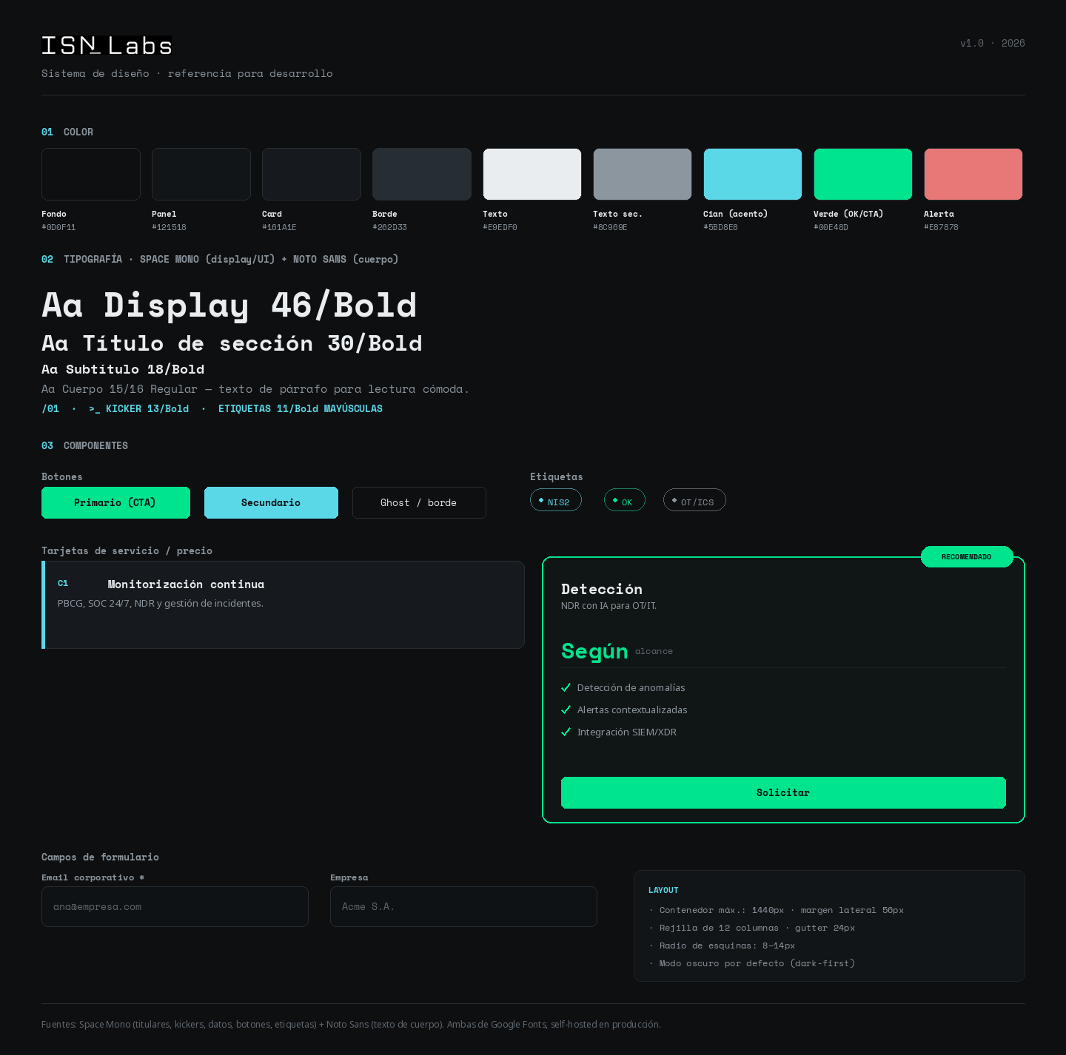
Tablero de sistema de diseño: color, tipografía y componentes.
Tokens de color
Rol | HEX | Uso
Fondo | #0D0F11 | Fondo base de todas las páginas (dark-first).
Panel | #121518 | Bandas y secciones destacadas.
Card | #161A1E | Tarjetas de servicio, precio, artículo.
Borde | #262D33 | Bordes de 1px de tarjetas y campos.
Texto | #E9EDF0 | Texto principal.
Texto sec. | #8C969E | Texto secundario / descripciones.
Cian (acento) | #5BD8E8 | Destacados, enlaces, MSSP, datos.
Verde (OK/CTA) | #00E48D | Botón primario, positivos, SentryN3t/GRC.
Alerta | #E87878 | Estados de error o incidente.

Tipografía
- Familia — Space Mono para titulares, kickers, datos, botones y etiquetas; Noto Sans para el texto de cuerpo. Ambas de Google Fonts, self-hosted en producción (woff2).
- Escala — Display 44–58 / Título 28–30 / Subtítulo 18 / Cuerpo 15–16 / Kicker y etiquetas 11–13 en mayúsculas.
- Uso — Space Mono aporta el carácter técnico de la marca; Noto Sans garantiza lectura cómoda en párrafos largos.
Componentes
- Botón primario (CTA) — relleno verde, texto negro. Un solo primario por vista.
- Botón secundario / ghost — relleno cian o borde 1px sobre transparente.
- Etiqueta (tag) — píldora con borde y punto de color; para normativa y estados.
- Tarjeta — radio 8–14px, borde 1px, barra de acento superior o lateral.
- Kicker — «/01» o «>_» + texto en mayúsculas, color de acento; abre cada sección.
- Panel/dashboard — bloque oscuro con KPIs y gráfico; usado en Home y demos de SentryN3t.

>_ ESTRUCTURA

2 Arquitectura del sitio
Ocho páginas principales más páginas legales. Navegación superior fija con CTA persistente «Solicitar demo». La cabecera y el pie son idénticos en todas las páginas.
Mapa de páginas y URLs
Página | URL | Prioridad SEO
Home | / | Alta
Soluciones · MSSP (IT/OT) | /soluciones/mssp | Alta
Soluciones · GRC | /soluciones/grc | Alta
Software (Licencias) | /software | Media-alta
Sectores | /sectores | Media
Blog | /blog | Media (crece con contenido)
Compañía | /compania | Media
Contacto | /contacto | Alta (conversión)
Legales | /aviso-legal · /privacidad · /cookies | Baja

Navegación principal
- Menú — Soluciones (desplegable: MSSP IT, MSSP OT, GRC, I+D+i) · Sectores · Software · Compañía · Blog · Contacto.
- Persistente — selector de idioma (ES/EN) y botón «Descubre qué plan de seguridad necesitas» (verde) a la derecha.
- Pie — columnas Soluciones / Empresa / Legal + claim + razón social + aviso «SentryN3t® es una marca de Ewala». Legal enlaza a Política de privacidad, Aviso legal y Política de cookies (ewala.es); «Configurar cookies» abre el gestor de consentimiento (CMP).
SEO global
- Dominio y idioma por defecto: español (es-ES); EN como segunda versión (hreflang).
- Enlazado interno: cada artículo del Blog enlaza a la página de servicio relacionada; Home enlaza a los 4 pilares.
- Datos estructurados: Organization + LocalBusiness (Asturias) en Home; BlogPosting en el Blog; BreadcrumbList en interiores.
- Un único H1 por página; jerarquía H2/H3 coherente con las secciones del mockup.

>_ PÁGINA

3 Home
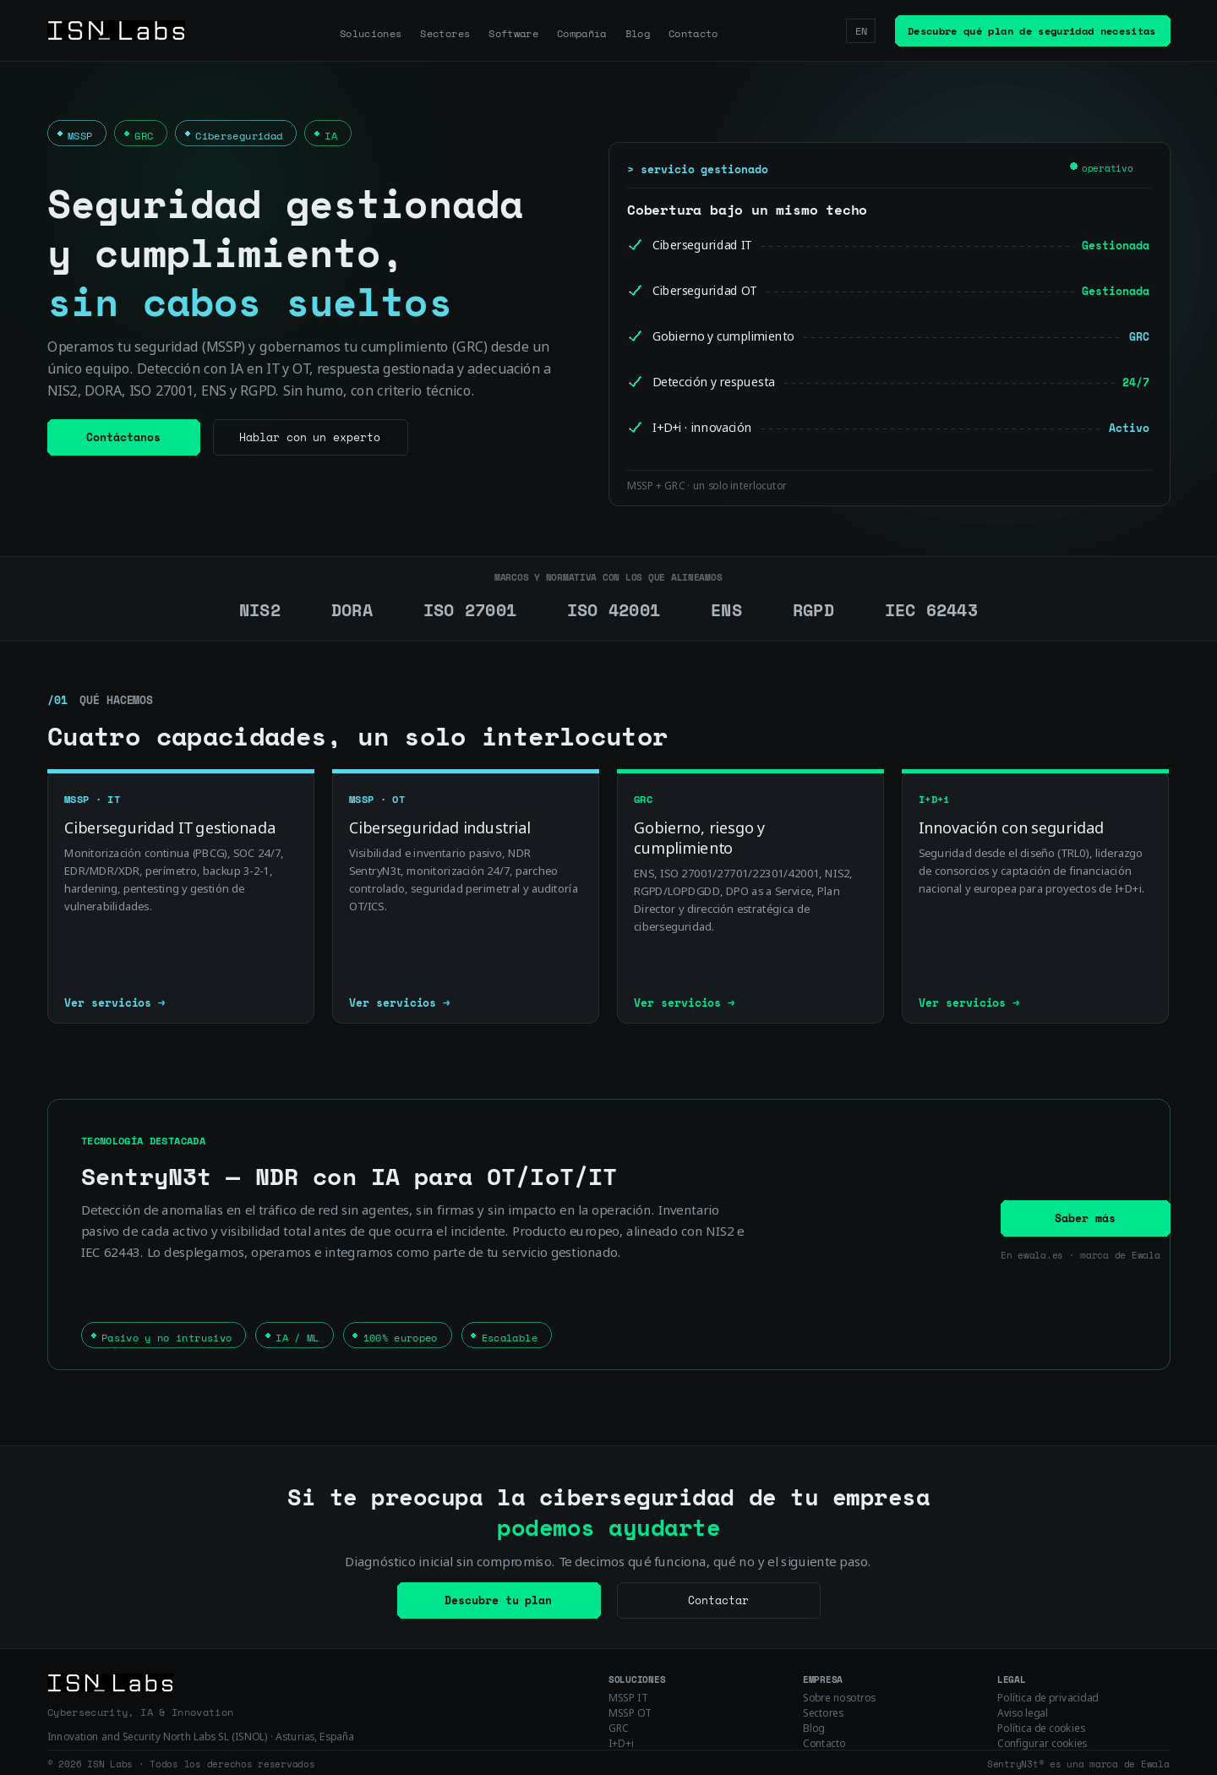
Home — vista completa (scroll).
Objetivo
Comunicar en 5 segundos qué es ISN Labs (MSSP + GRC, IT + OT) y generar confianza técnica. Conducir a plan/contacto.
Estructura de la página (de arriba a abajo)
- Cabecera — nav + CTA persistente «Descubre qué plan de seguridad necesitas».
- Hero — tags en una línea (MSSP · GRC · Ciberseguridad · IA), titular «Seguridad gestionada y cumplimiento, sin cabos sueltos», subtexto y 2 CTAs. A la derecha, panel neutro «Cobertura bajo un mismo techo» (sin SentryN3t).
- Banda de confianza — marcos: NIS2, DORA, ISO 27001, ISO 42001, ENS, RGPD, IEC 62443.
- /01 Qué hacemos — 4 tarjetas: MSSP IT, MSSP OT, GRC, I+D+i, cada una enlaza a su página.
- Banda SentryN3t — tecnología destacada con chips y botón «Saber más» (enlace externo a ewala.es).
- CTA final — «Si te preocupa la ciberseguridad de tu empresa podemos ayudarte» + Descubre tu plan / Contactar.
- Pie.
Mensajes clave / copy
- Diferenciador central: MSSP y GRC bajo un mismo techo, un único interlocutor.
- Prueba de solvencia técnica: dashboard real, no ilustración genérica.
- Tono sin alarmismo: «con criterio técnico», «sin humo».
CTAs
- Primario — Contáctanos (verde).
- Secundario — Hablar con un experto (ghost).
- SentryN3t — «Saber más» (banda inferior) enlaza a ewala.es.
SEO
URL /
Title ISN Labs · MSSP y GRC | Ciberseguridad gestionada IT y OT (57 car.)
Meta description Seguridad gestionada (MSSP) y cumplimiento (GRC) bajo un mismo techo. Detección con IA en IT y OT, NIS2, DORA, ISO 27001, ENS y RGPD. (133 car.)
H1 Seguridad gestionada y cumplimiento, sin cabos sueltos
Keywords MSSP, ciberseguridad gestionada, GRC, NIS2, SOC, ciberseguridad OT
Notas para desarrollo
- El dashboard del hero puede ser imagen optimizada o componente animado ligero (evitar vídeos pesados).
- SentryN3t NO aparece en el hero (es tecnología de partner): se destaca en su banda inferior y en la página Software.
- «Saber más» de SentryN3t abre ewala.es en pestaña nueva (rel=noopener).
- El CTA de la nav lleva a un diagnóstico/selector de plan (a definir).
- Datos del panel son ilustrativos (placeholder); no exponer datos reales de clientes.

>_ PÁGINA · SOLUCIONES

4 MSSP · Ciberseguridad gestionada IT + OT
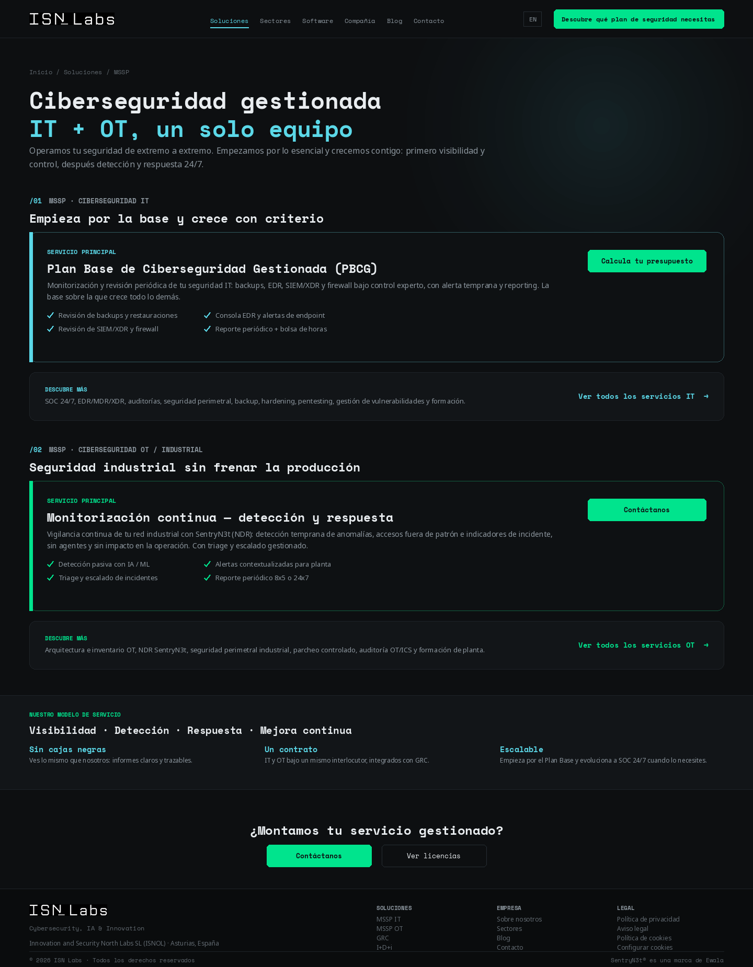
MSSP — servicio principal por área + acceso al catálogo.
Objetivo
Presentar el MSSP sin saturar: destacar el servicio principal de cada área y derivar el catálogo completo a una página de detalle.
Estructura de la página (de arriba a abajo)
- Hero interior.
- /01 MSSP · IT — servicio destacado: Plan Base de Ciberseguridad Gestionada (PBCG), con lo que incluye y botón «Calcula tu presupuesto».
- Cajón «Descubre más» IT — enlace «Ver todos los servicios IT» al catálogo (SOC 24/7, EDR/MDR/XDR, auditorías, perímetro, backup, hardening, pentesting, formación).
- /02 MSSP · OT — servicio destacado: Monitorización continua – detección y respuesta (SentryN3t), con lo que incluye y CTA.
- Cajón «Descubre más» OT — enlace «Ver todos los servicios OT» (arquitectura, perímetro OT, parcheo, auditoría OT/ICS, formación).
- Banda «Nuestro modelo de servicio» + CTA + pie.
Mensajes clave / copy
- Menos es más: un servicio ancla por área evita saturar y mejora la conversión.
- IT: el PBCG es la puerta de entrada; CTA directa a calculadora de presupuesto.
- OT: monitorización continua con SentryN3t como servicio estrella.
CTAs
- Primario IT — Calcula tu presupuesto (a calculadora/formulario).
- Primario OT — Contáctanos.
- Cajones — Ver todos los servicios IT / OT (páginas de catálogo).
SEO
URL /soluciones/mssp
Title Servicios MSSP IT y OT | Ciberseguridad gestionada — ISN Labs (61 car.)
Meta description Plan Base de Ciberseguridad Gestionada (PBCG), SOC 24/7 y monitorización OT con SentryN3t. Un solo equipo para IT y OT. (119 car.)
H1 Ciberseguridad gestionada IT + OT, un solo equipo
Keywords MSSP, PBCG, SOC gestionado, ciberseguridad OT, SentryN3t, NDR
Notas para desarrollo
- Crear 2 páginas de catálogo (IT y OT) con el desglose completo (plantilla Necesidad/Descripción/Incluye/Resultado del portafolio).
- «Calcula tu presupuesto» → formulario/calculadora del PBCG (definir variables: nº equipos, orígenes de eventos, horas).
- Tarjeta destacada = componente reutilizable (label, título, incluye, CTA); cajón «descubre más» = componente enlace.

>_ PÁGINA · SOLUCIONES

5 GRC · Gobierno, riesgo y cumplimiento
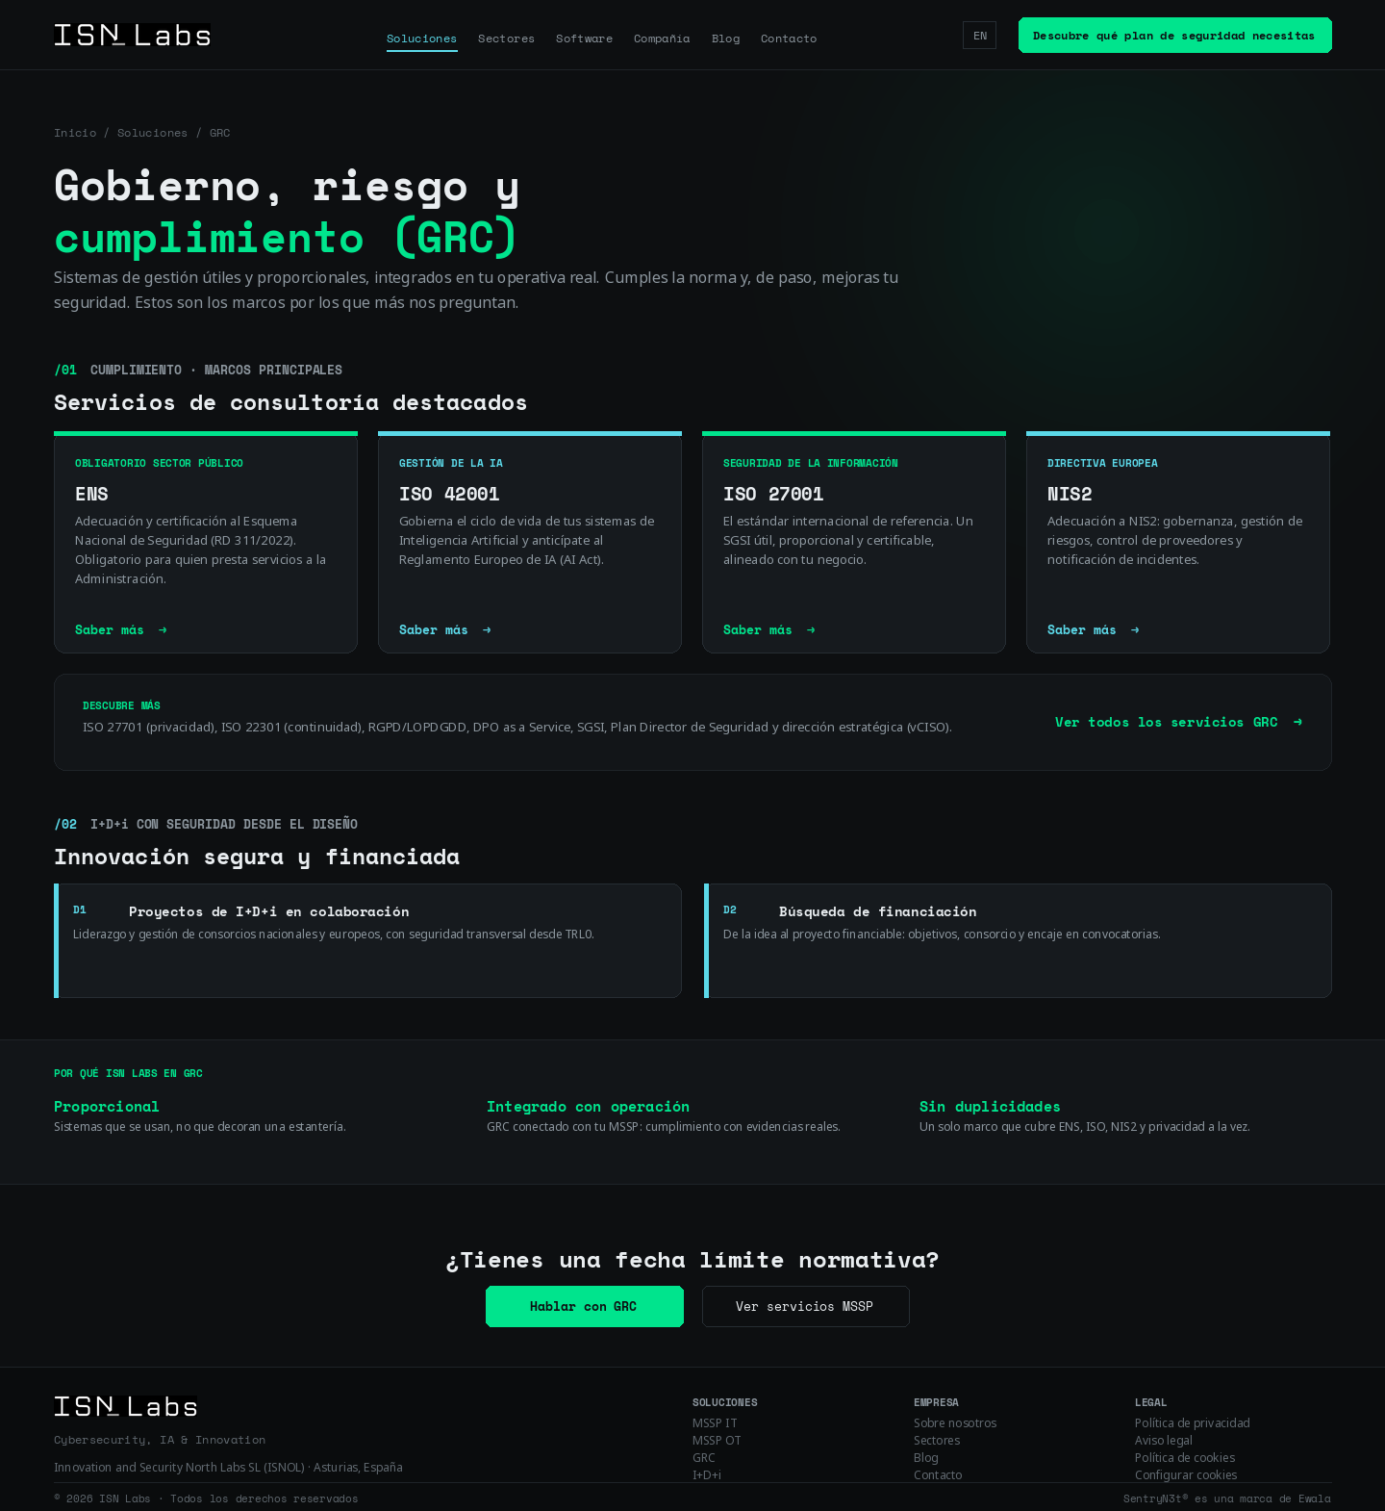
GRC — marcos principales + catálogo.
Objetivo
Destacar los marcos más demandados y derivar el resto del catálogo a una página de detalle.
Estructura de la página (de arriba a abajo)
- Hero interior.
- /01 Marcos principales — 4 tarjetas destacadas: ENS, ISO 42001, ISO 27001 y NIS2, cada una con «Saber más».
- Cajón «Descubre más» — «Ver todos los servicios GRC» (ISO 27701, ISO 22301, RGPD/LOPDGDD, DPO as a Service, SGSI, Plan Director, vCISO).
- /02 I+D+i — D1 proyectos en colaboración, D2 financiación.
- Banda «Por qué ISN Labs en GRC» + CTA + pie.
Mensajes clave / copy
- Foco en lo que más piden: ENS, ISO 42001, ISO 27001 y NIS2.
- Proporcionalidad: sistemas útiles, ni sobre-documentar ni sobre-licenciar.
- GRC conectado al MSSP: cumplimiento con evidencias reales.
CTAs
- Primario — Hablar con GRC.
- Secundario — Ver servicios MSSP.
- Tarjetas — Saber más por marco.
SEO
URL /soluciones/grc
Title Consultoría GRC: ENS, ISO 27001, ISO 42001 y NIS2 — ISN Labs (60 car.)
Meta description Adecuación y certificación ENS, ISO 27001, ISO 42001 y NIS2, más RGPD, DPO as a Service y Plan Director. Cumplimiento proporcional. (131 car.)
H1 Gobierno, riesgo y cumplimiento (GRC)
Keywords ENS, ISO 27001, ISO 42001, NIS2, DPO as a service, consultoría GRC
Notas para desarrollo
- Cada marco destacado (ENS, ISO 42001, ISO 27001, NIS2) puede ser una landing SEO propia.
- Página de catálogo GRC con el resto de servicios.
- Evitar prometer plazos concretos de certificación en el copy.

>_ PÁGINA · CLAVE

6 Licencias y tecnología
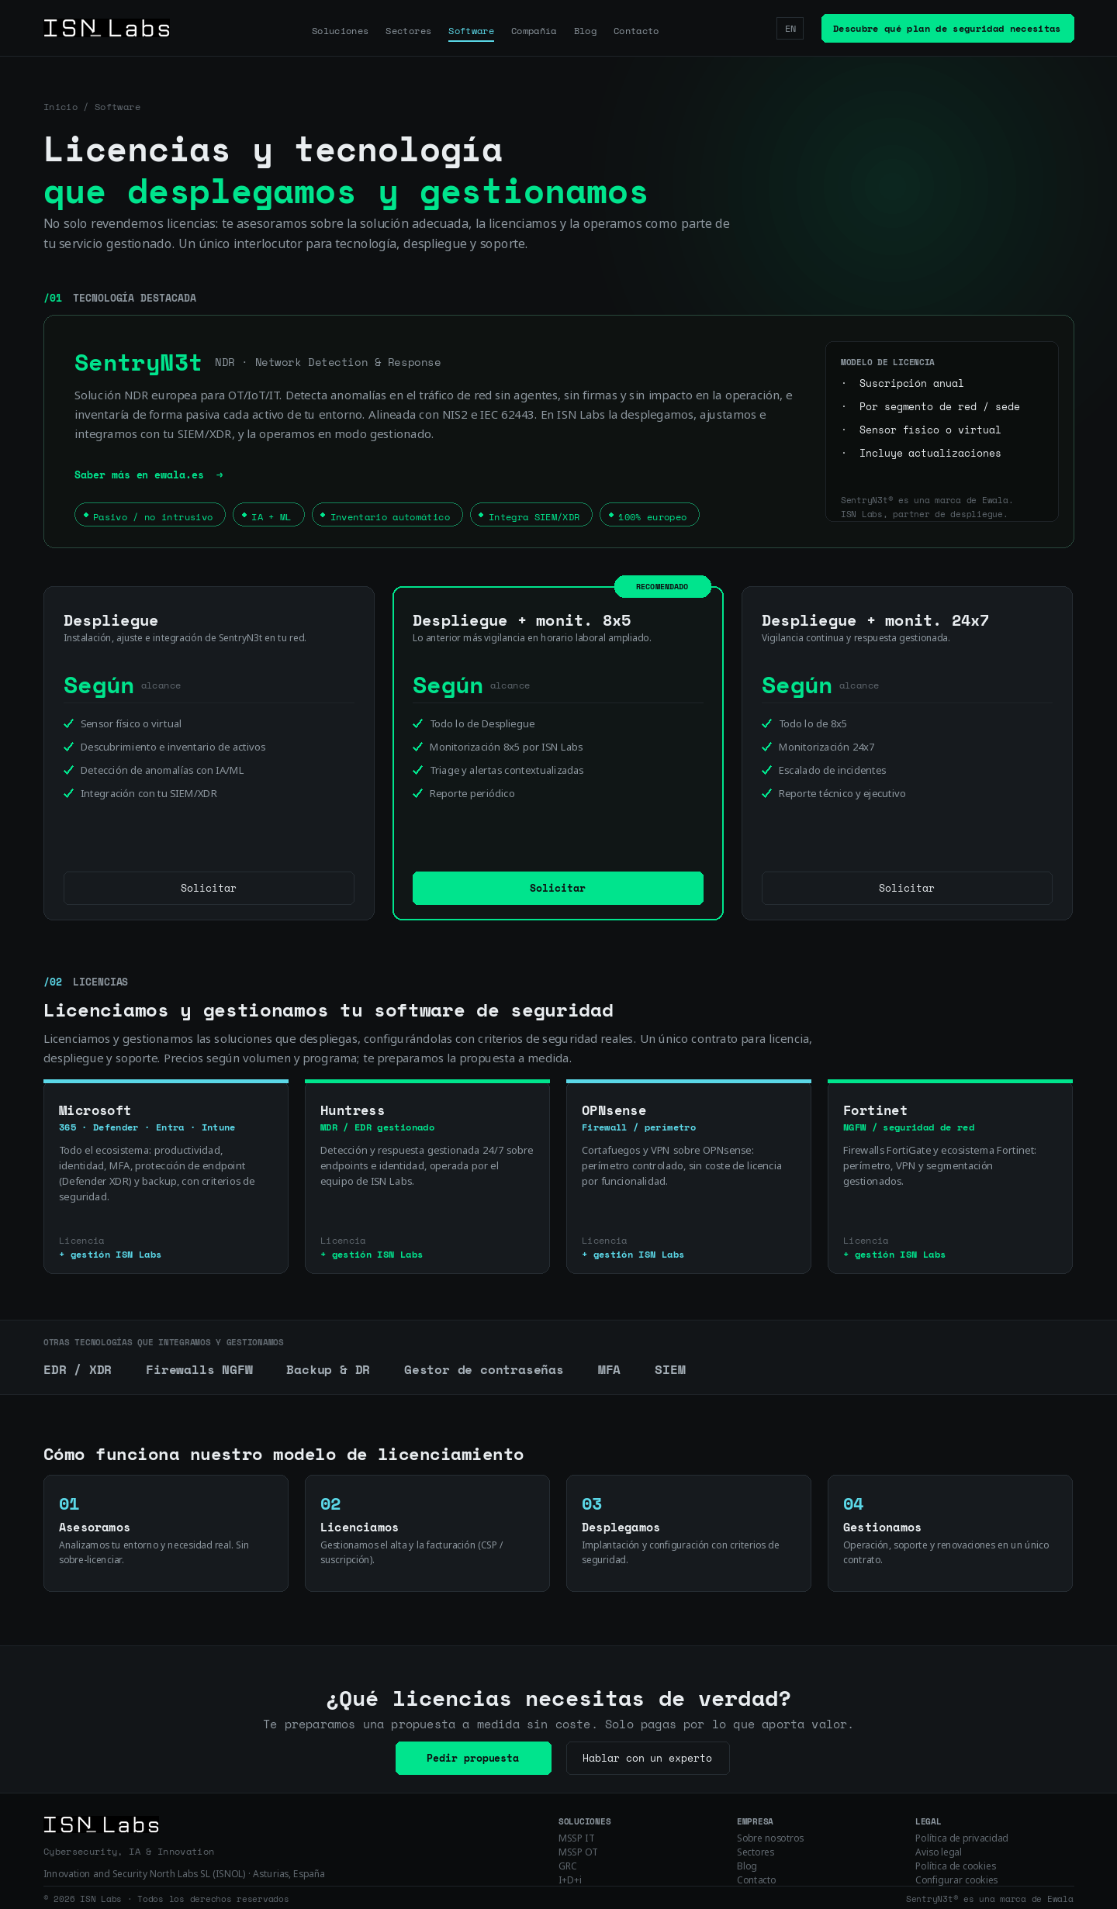
Licencias — SentryN3t destacado + Microsoft/Huntress/OPNsense/Fortinet. (Página solicitada.)
Objetivo
Explicar el modelo de licenciamiento gestionado y destacar SentryN3t (Ewala) y el resto de licencias que ISN Labs despliega.
Estructura de la página (de arriba a abajo)
- Hero interior.
- /01 Tecnología destacada: SentryN3t — descripción, chips, modelo de licencia y enlace «Saber más» (ewala.es). Debajo, 3 niveles.
- Niveles SentryN3t — Despliegue · Despliegue + monitorización 8x5 (recomendado) · Despliegue + monitorización 24x7.
- /02 Licencias — 4 tarjetas: Microsoft (365, Defender, Entra, Intune), Huntress (MDR/EDR), OPNsense (firewall) y Fortinet (NGFW), todas «+ gestión ISN Labs».
- Banda «Otras tecnologías» + «Cómo funciona» (4 pasos) + CTA + pie.
Mensajes clave / copy
- SentryN3t es la tecnología estrella (NDR europeo con IA); ISN Labs es partner de despliegue.
- Niveles por cobertura: solo despliegue, o con monitorización gestionada 8x5 o 24x7.
- Licenciamos y gestionamos Microsoft, Huntress, OPNsense y Fortinet en un único contrato.
CTAs
- Primario — Pedir propuesta.
- SentryN3t — «Saber más» → ewala.es.
- Por nivel — Solicitar.
SEO
URL /software
Title Software y licencias: SentryN3t, Microsoft, Huntress, OPNsense, Fortinet — ISN Labs (83 car.)
Meta description NDR SentryN3t (Ewala) y licencias Microsoft, Huntress, OPNsense y Fortinet, desplegadas y gestionadas por ISN Labs. Propuesta a medida. (135 car.)
H1 Licencias y tecnología que desplegamos y gestionamos
Keywords SentryN3t, NDR, licencias Microsoft, Huntress, OPNsense, Fortinet
Notas para desarrollo
- En la nav el enlace se llama «Software»; la URL sugerida es /software.
- IMPORTANTE: los precios NO se muestran («Según alcance» / «Consultar»). No publicar tarifas sin aprobación.
- «Saber más» de SentryN3t enlaza a ewala.es. Incluir aviso «SentryN3t® es una marca de Ewala».
- Usar los logos de Microsoft, Huntress, OPNsense, Fortinet y Ewala según sus normas de marca (no recolorear).

>_ PÁGINA

7 Sectores
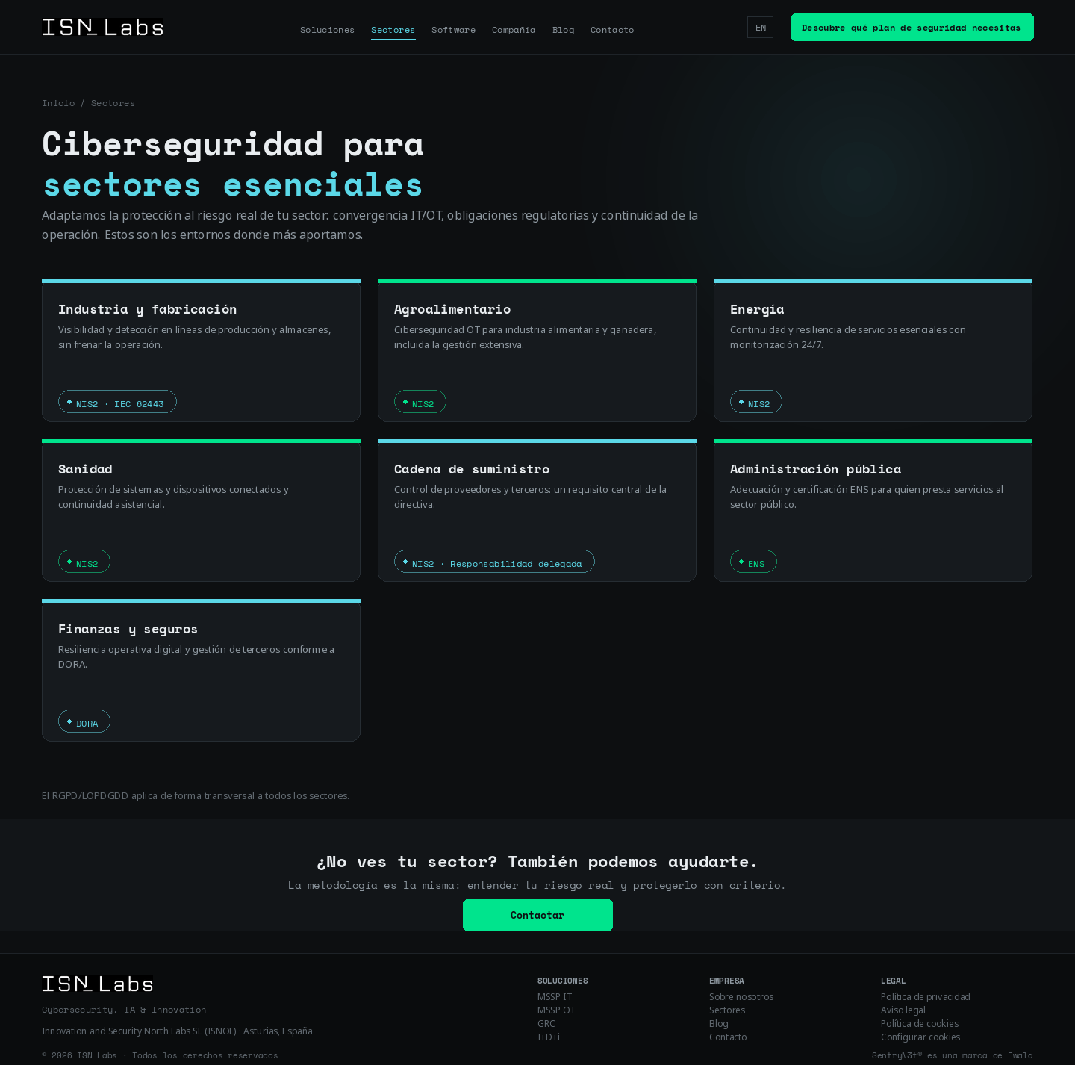
Sectores — 7 sectores con driver regulatorio.
Objetivo
Mostrar los sectores donde ISN Labs aporta más, cada uno con su driver regulatorio.
Estructura de la página (de arriba a abajo)
- Hero interior.
- Rejilla de 7 sectores — Industria y fabricación (NIS2 + IEC 62443), Agroalimentario (NIS2), Energía (NIS2), Sanidad (NIS2), Cadena de suministro (NIS2 – responsabilidad delegada), Administración pública (ENS) y Finanzas y seguros (DORA).
- Nota — el RGPD/LOPDGDD aplica de forma transversal a todos los sectores.
- Banda «¿No ves tu sector?» + CTA + pie.
Mensajes clave / copy
- Enfoque en sectores esenciales bajo NIS2, más ENS (sector público) y DORA (finanzas).
- Agroalimentario y ganadero como sector diferencial (cadena de frío, gestión extensiva).
- Cadena de suministro: responsabilidad delegada, requisito central de NIS2.
CTAs
- Primario — Contactar.
- Por tarjeta — página de sector en fase 2.
SEO
URL /sectores
Title Ciberseguridad por sectores: industria, energía, salud — ISN Labs (65 car.)
Meta description Protección IT/OT para industria, agroalimentario, energía, sanidad y cadena de suministro (NIS2), administración pública (ENS) y finanzas (DORA). (145 car.)
H1 Ciberseguridad para sectores esenciales
Keywords ciberseguridad industrial, NIS2 sectores, ciberseguridad energía, ENS, DORA
Notas para desarrollo
- Tarjeta de sector = componente (título + texto + tag). Rejilla 3 col desktop / 1 col móvil.
- No inventar cifras ni casos de cliente.
- Cada sector es una landing SEO potencial (fase 2).

>_ PÁGINA · BLOG

8 Blog
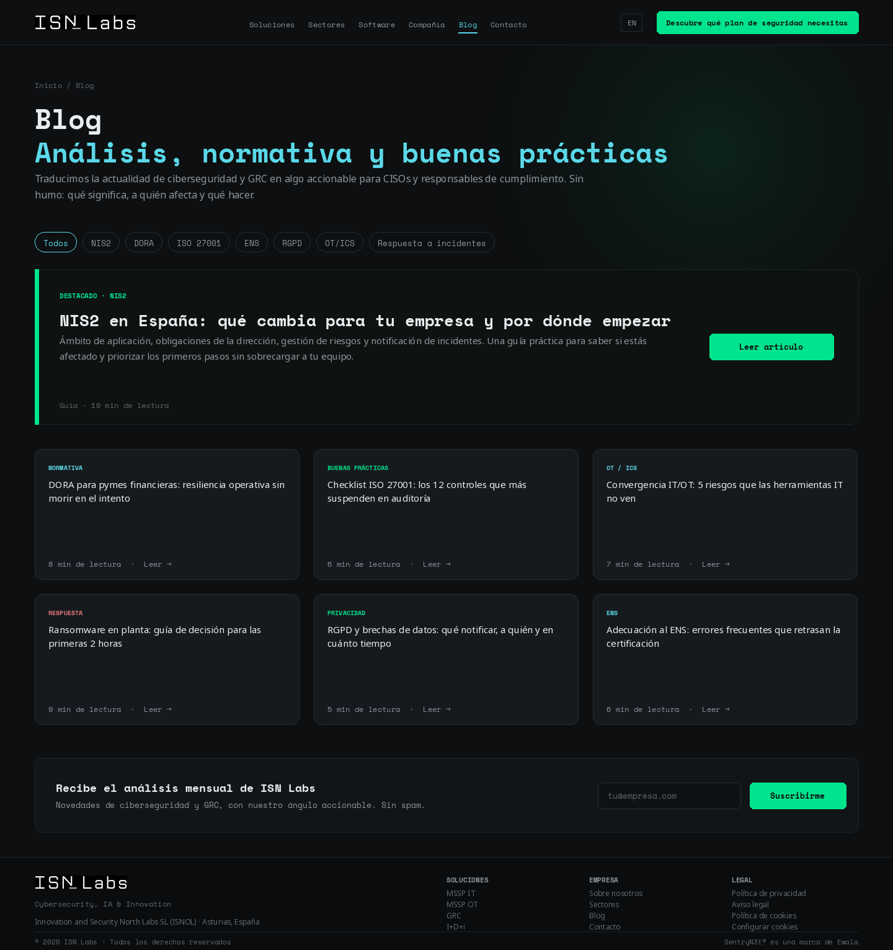
Blog — listado de artículos.
Objetivo
Motor SEO y de autoridad: convertir la actualidad de ciberseguridad/GRC en contenido accionable. Captar suscriptores.
Estructura de la página (de arriba a abajo)
- Hero interior + filtros por categoría — Todos, NIS2, DORA, ISO 27001, ENS, RGPD, OT/ICS, Respuesta a incidentes.
- Artículo destacado.
- Rejilla de artículos — tarjetas con categoría, título y tiempo de lectura.
- Bloque newsletter — suscripción al análisis mensual.
- Pie.
Mensajes clave / copy
- Ángulo siempre accionable: «qué significa, a quién afecta y qué hacer».
- Calendario editorial: 2 artículos/mes (600–1.200 palabras), enlazados desde LinkedIn.
- Títulos de ejemplo son placeholders; sustituir por el plan editorial real.
CTAs
- Primario — Leer artículo / Suscribirme.
- Secundario — filtros de categoría.
SEO
URL /blog
Title Blog de ciberseguridad y cumplimiento (NIS2, DORA, ISO) — ISN Labs (66 car.)
Meta description Análisis accionable de NIS2, DORA, ISO 27001, ENS, RGPD y respuesta a incidentes para CISOs y responsables de cumplimiento. (123 car.)
H1 Blog: análisis, normativa y buenas prácticas
Keywords blog ciberseguridad, NIS2, DORA, ISO 27001, respuesta a incidentes
Notas para desarrollo
- Plantilla de artículo con datos estructurados BlogPosting, autor, fecha y CTA lateral a servicio.
- Categorías = taxonomía; cada una con su página de archivo indexable.
- Newsletter conectada al proveedor de email marketing (doble opt-in, RGPD).

>_ PÁGINA

9 Compañía
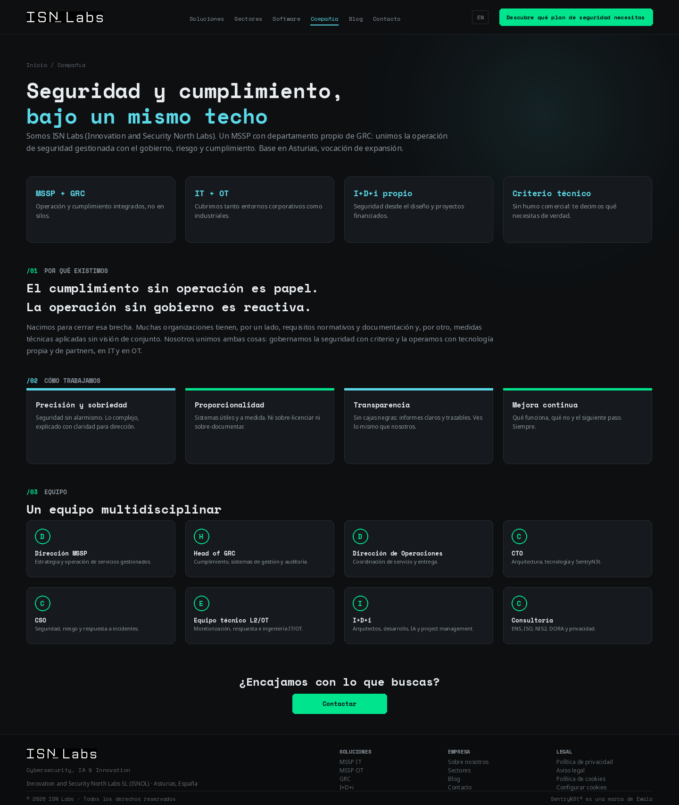
Compañía — misión, valores y equipo.
Objetivo
Construir confianza: quiénes somos, por qué existimos, cómo trabajamos y el equipo (por roles).
Estructura de la página (de arriba a abajo)
- Hero interior.
- Fila de diferenciadores — MSSP+GRC, IT+OT, I+D+i propio, criterio técnico.
- /01 Por qué existimos — «el cumplimiento sin operación es papel».
- /02 Cómo trabajamos — 4 valores.
- /03 Equipo — tarjetas por rol (Dirección MSSP, Head of GRC, Operaciones, CTO, CSO, L2/OT, I+D+i, Consultoría).
- CTA + pie.
Mensajes clave / copy
- Historia = cerrar la brecha entre cumplimiento (papel) y operación (reactiva).
- Base en Asturias, vocación de expansión.
- Equipo multidisciplinar; se muestran roles, no nombres (rellenar con personas reales si se desea).
CTAs
- Primario — Contactar.
SEO
URL /compania
Title Sobre ISN Labs: MSSP con GRC propio en Asturias (47 car.)
Meta description ISN Labs (Innovation and Security North Labs) une seguridad gestionada y cumplimiento GRC, en IT y OT, con I+D+i propio. Base en Asturias. (138 car.)
H1 Seguridad y cumplimiento, bajo un mismo techo
Keywords ISN Labs, MSSP Asturias, sobre nosotros, empresa ciberseguridad
Notas para desarrollo
- Tarjetas de equipo con foto real en fase 2 (placeholder inicial con inicial).
- Incluir datos de Organization (schema.org) y enlaces a LinkedIn de empresa.
- No publicar cifras financieras del one-pager de inversión (documento confidencial).

>_ PÁGINA · CLAVE

10 Contacto
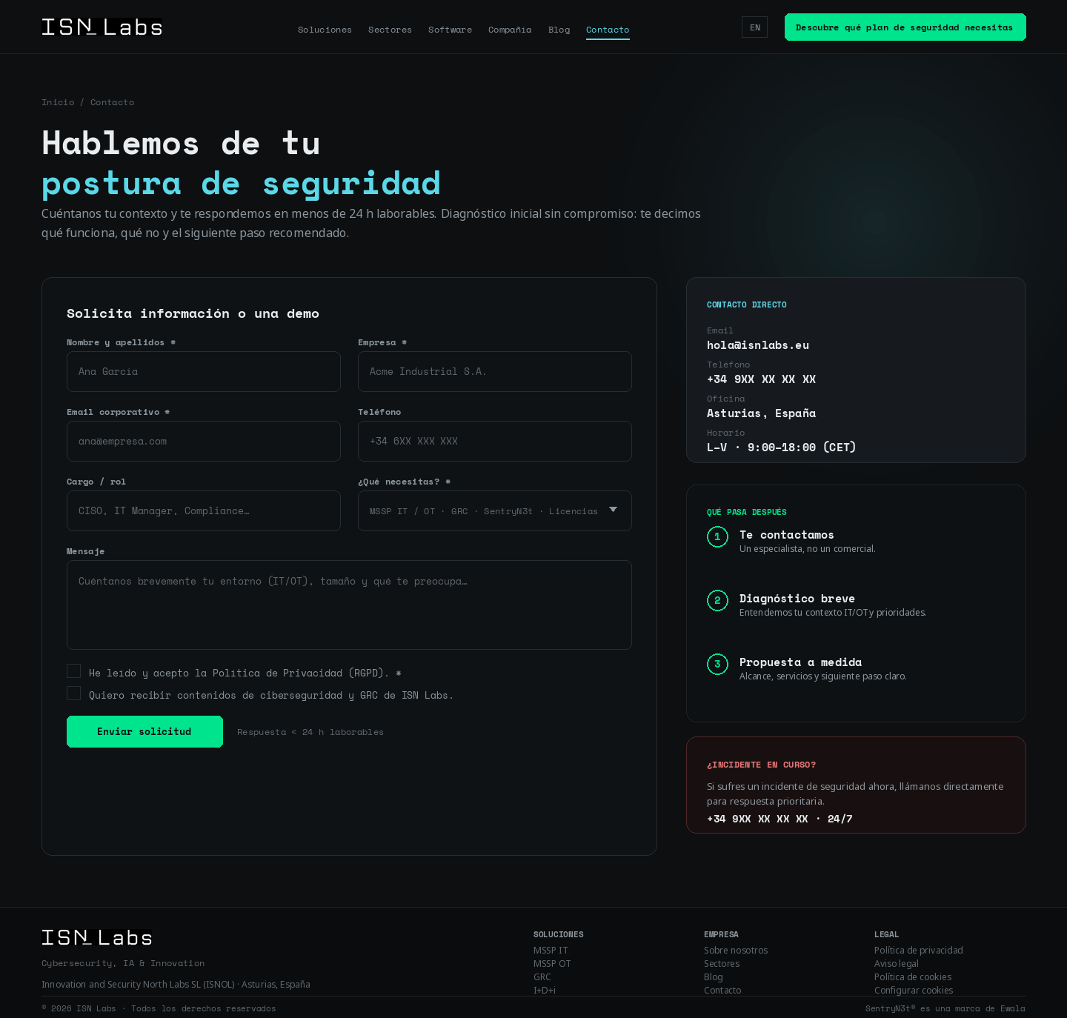
Contacto — formulario + vías directas. (Página solicitada expresamente.)
Objetivo
Convertir: facilitar al máximo la solicitud de información/demo y ofrecer una vía prioritaria ante incidentes.
Estructura de la página (de arriba a abajo)
- Hero interior — «hablemos de tu postura de seguridad», respuesta < 24 h.
- Columna izquierda — formulario (ver especificación detallada abajo).
- Columna derecha — contacto directo, «qué pasa después» (3 pasos) y bloque «¿incidente en curso?».
- Pie.
Mensajes clave / copy
- Habla un especialista, no un comercial. Diagnóstico inicial sin compromiso.
- Vía prioritaria 24/7 destacada para incidentes en curso.
- Datos de contacto y horario visibles (placeholders a confirmar).
CTAs
- Primario — Enviar solicitud.
- Directo — teléfono de incidentes 24/7.
SEO
URL /contacto
Title Contacto — Solicita información o una demo | ISN Labs (53 car.)
Meta description Cuéntanos tu contexto IT/OT y te respondemos en menos de 24 h laborables. Diagnóstico inicial sin compromiso. (109 car.)
H1 Hablemos de tu postura de seguridad
Keywords contacto ISN Labs, solicitar demo ciberseguridad, contacto MSSP
Notas para desarrollo
- Ver especificación del formulario en la sección 11.
- Los datos de contacto (email, teléfono, dirección) son placeholders: confirmar antes de publicar.
- El botón de incidentes debe ser un enlace tel: en móvil.

>_ PÁGINAS DE CATÁLOGO

Páginas de catálogo de servicios
Estas páginas son el desglose completo al que llevan los cajones «Ver todos los servicios» de las páginas MSSP y GRC. Todo su contenido está en es.json / en.json bajo las claves msspItCatalog, msspOtCatalog y grcCatalog.
Ciberseguridad IT — catálogo · /soluciones/mssp/it
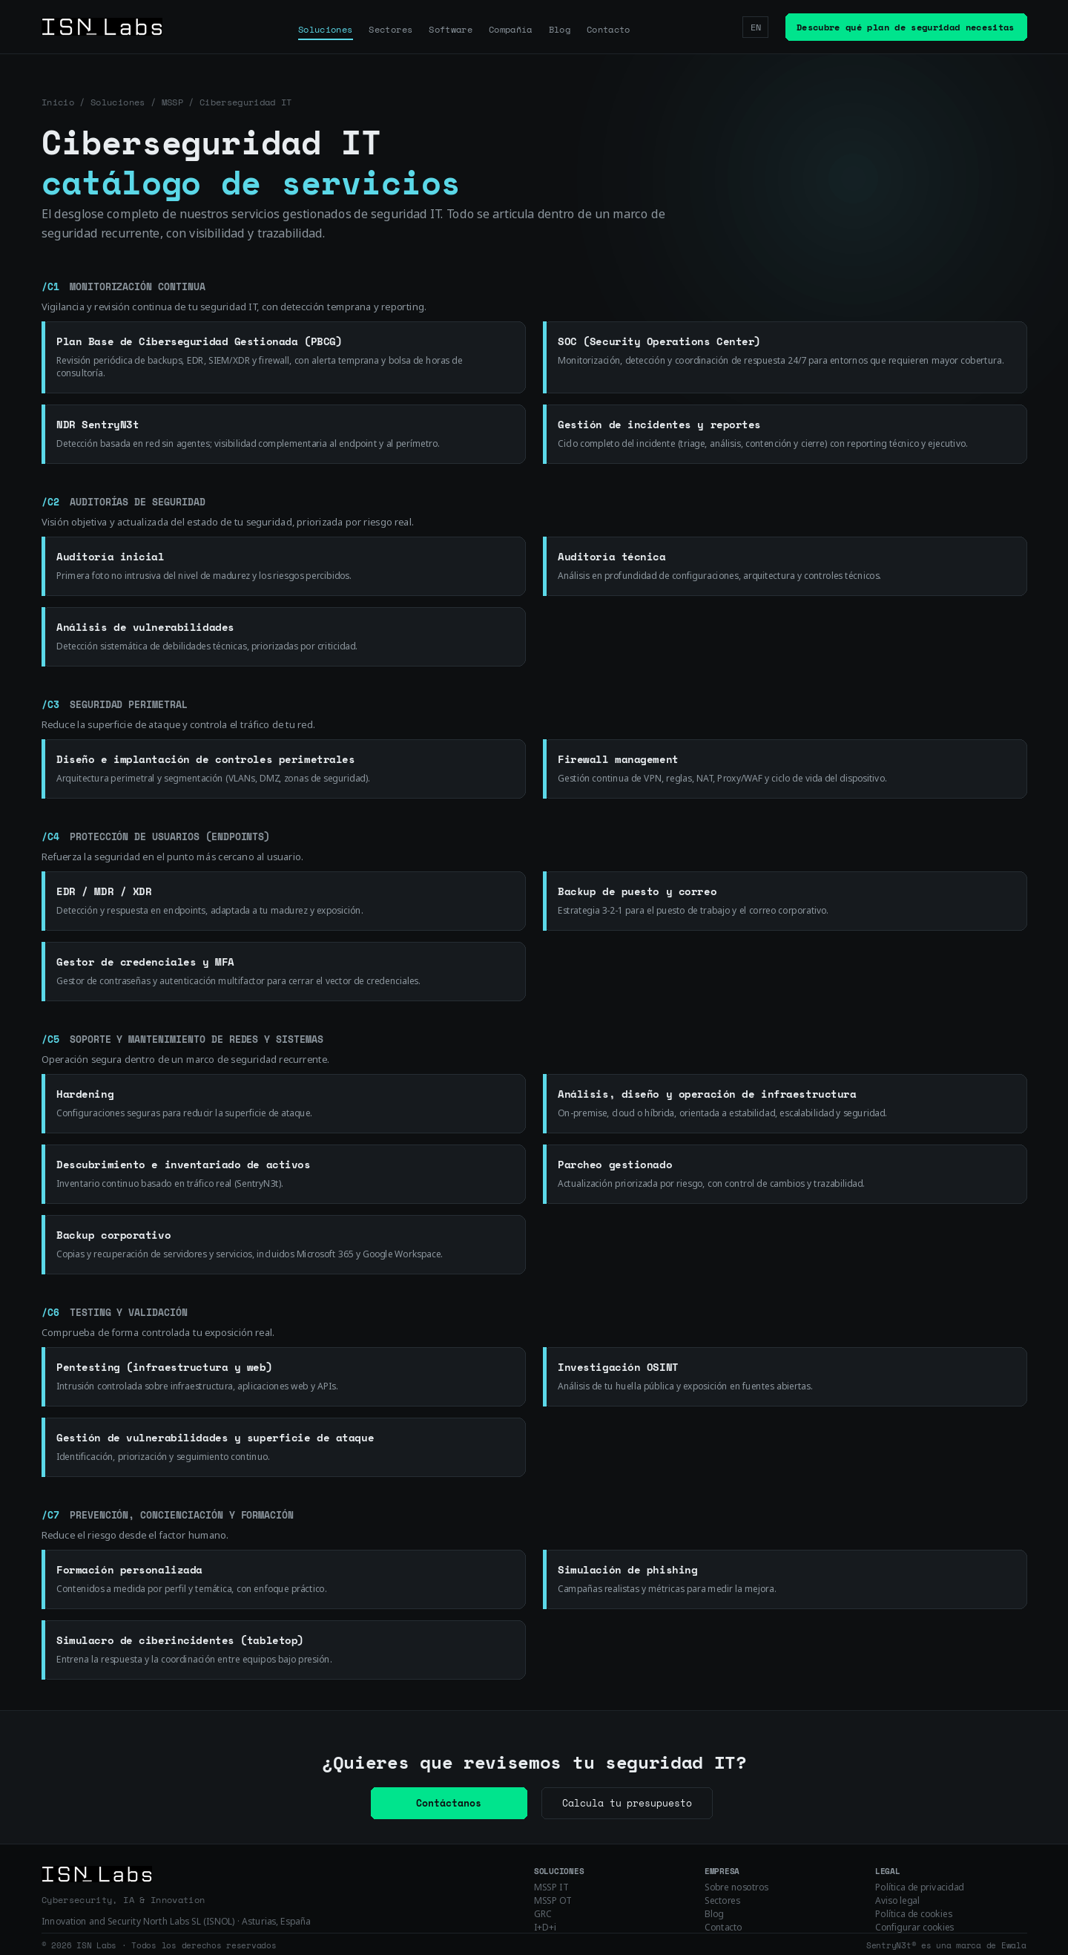
Catálogo IT: bloques C1–C7 con sus servicios.
7 bloques (C1–C7) y 23 servicios. Enlazada desde el cajón «Ver todos los servicios IT» de la página MSSP.

Ciberseguridad OT — catálogo · /soluciones/mssp/ot
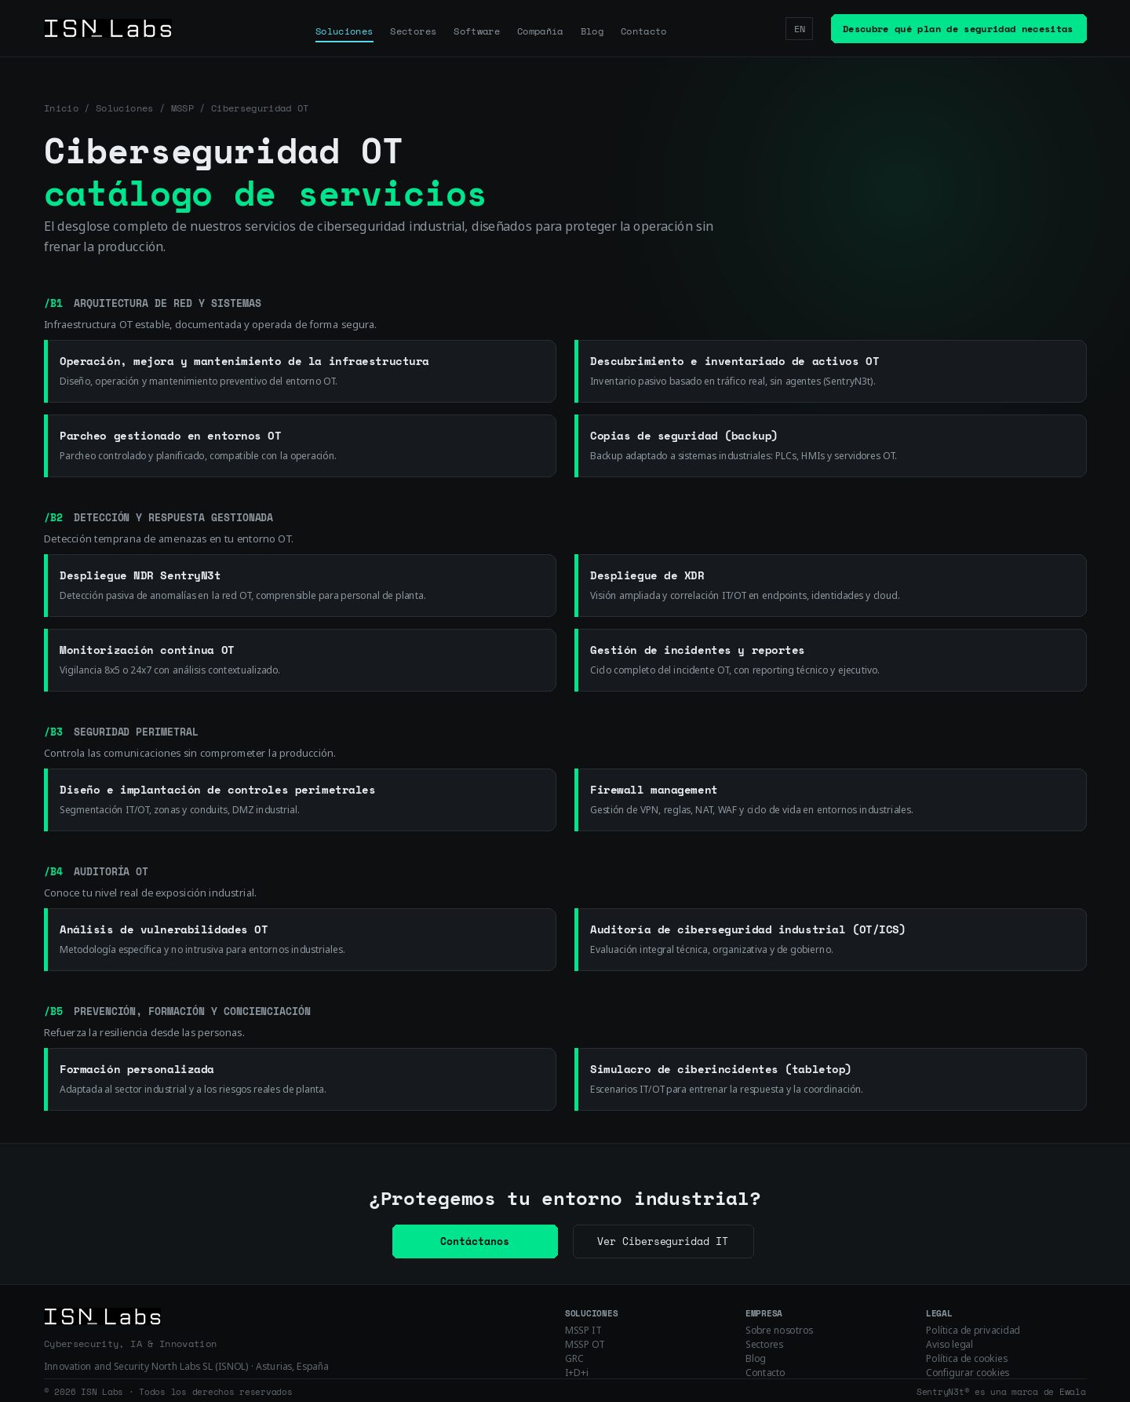
Catálogo OT: bloques B1–B5 con sus servicios.
5 bloques (B1–B5) y 14 servicios. Enlazada desde el cajón «Ver todos los servicios OT».

GRC — catálogo · /soluciones/grc/catalogo
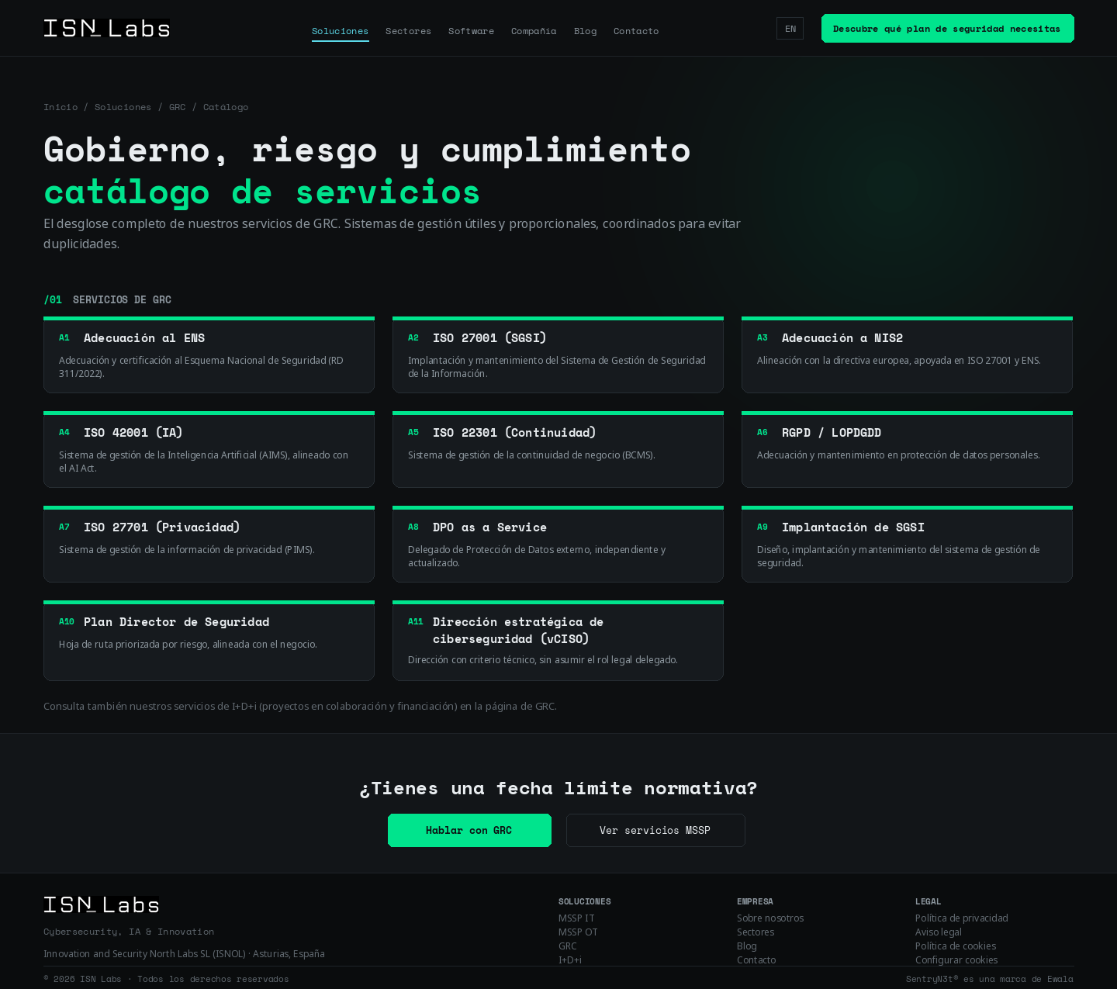
Catálogo GRC: servicios A1–A11.
11 servicios (A1–A11). Enlazada desde el cajón «Ver todos los servicios GRC».

>_ ESPECIFICACIÓN

11 Formulario de contacto
Especificación funcional del formulario principal (página Contacto y modal «Solicitar demo»). Objetivo: mínima fricción, cualificación básica del lead y cumplimiento RGPD.
Campos
Campo | Tipo | Obligatorio | Validación / notas
Nombre y apellidos | text | Sí | 2–80 caracteres.
Empresa | text | Sí | 2–80 caracteres.
Email corporativo | email | Sí | Formato email; recomendable bloquear dominios genéricos (gmail, hotmail…) con aviso suave.
Teléfono | tel | No | Prefijo internacional; validación laxa.
Cargo / rol | text | No | Campo libre (CISO, IT, Compliance…).
¿Qué necesitas? | select | Sí | Opciones: MSSP IT · MSSP OT · GRC · Demo SentryN3t · Licencias · Otro.
Mensaje | textarea | No | Hasta 1.000 caracteres.
Consentimiento RGPD | checkbox | Sí | Debe aceptarse para enviar; enlaza a Política de Privacidad.
Marketing (opt-in) | checkbox | No | Consentimiento separado para comunicaciones comerciales.

Comportamiento e integración
- Validación — en cliente (inline, al perder foco) y en servidor. Mensajes de error claros bajo cada campo.
- Anti-spam — honeypot + reCAPTCHA v3 (o similar) invisible; rate-limiting por IP.
- Envío — POST a endpoint propio o servicio de formularios; respuesta con estado de éxito/error sin recargar.
- Destino — email a buzón comercial + alta en CRM/hoja; idealmente webhook a CRM (HubSpot/Pipedrive/…).
- Confirmación — mensaje de éxito «Gracias, te respondemos en < 24 h laborables» + autorespuesta al usuario.
- RGPD — no enviar sin el check obligatorio; registrar timestamp e IP del consentimiento; enlace a privacidad.
- Accesibilidad — labels asociados, foco visible, navegable por teclado, errores anunciados (aria-live).
- Incidente 24/7 — el bloque de incidente es informativo (teléfono tel:), no forma parte del envío del formulario.
Nota: el correo, teléfono y dirección mostrados en los mockups son marcadores de posición. Confirmar los datos reales de ISN Labs antes de publicar.

>_ IMPLEMENTACIÓN

12 Notas técnicas para desarrollo
Stack sugerido (orientativo)
- Framework — sitio estático o SSR con buen SEO: Astro, Next.js o Nuxt. Contenido de Insights en CMS headless (Sanity, Strapi) o Markdown.
- Estilos — design tokens (CSS variables) según sección 1; utilidades tipo Tailwind o CSS modular. Dark-first.
- Fuentes — JetBrains Mono / IBM Plex Mono self-hosted (woff2) con font-display: swap.
Responsive
- Breakpoints orientativos: móvil < 640, tablet 640–1024, desktop > 1024. Contenedor máx. 1440px.
- Rejillas de 4 columnas → 2 en tablet → 1 en móvil. El dashboard del hero pasa debajo del texto en móvil.
- Objetivo mobile-first en rendimiento; menú hamburguesa < 1024px.
Rendimiento (Core Web Vitals)
- LCP < 2,5 s: hero sin imágenes pesadas; glows como gradientes CSS.
- Imágenes en AVIF/WebP, lazy-loading bajo el fold, width/height para evitar CLS.
- JS mínimo; animaciones sutiles y respetando prefers-reduced-motion.
Accesibilidad (WCAG 2.1 AA)
- Contraste: verificar cian/verde sobre negro para textos pequeños (usar el texto claro, no el acento, en cuerpos).
- Foco visible, orden lógico de tabulación, navegación por teclado completa.
- Alt text en imágenes informativas; landmarks y encabezados jerárquicos.
Analítica, legal e i18n
- Analítica respetuosa con privacidad (p. ej. Plausible/Matomo) o GA4 con banner de consentimiento.
- Banner de cookies + páginas legales (aviso legal, privacidad, cookies) enlazadas en el pie.
- i18n ES/EN con hreflang; el selector de idioma ya está en la cabecera.
- Marca: usar el logo correcto según fondo (wordmark blanco sobre oscuro); respetar área de reserva; no deformar ni recolorear.

>_ RESUMEN

13 Resumen SEO por página
Títulos y meta descripciones propuestos (ajustar longitud final: title ≤ 60, meta ≤ 155 caracteres).
Página | Title (propuesto) | Keyword principal
Home | ISN Labs · MSSP y GRC | Ciberseguridad gestionada IT y OT | ciberseguridad gestionada
MSSP | Servicios MSSP IT y OT | Ciberseguridad gestionada | servicios MSSP
GRC | Consultoría GRC: ENS, ISO 27001, ISO 42001 y NIS2 | consultoría GRC
Software | Software y licencias: SentryN3t, Microsoft, Huntress, OPNsense, Fortinet | software licencias SentryN3t
Sectores | Ciberseguridad por sectores: industria, críticos, salud | ciberseguridad por sectores
Blog | Blog de ciberseguridad y cumplimiento (NIS2, DORA) | blog ciberseguridad NIS2
Compañía | Sobre ISN Labs: MSSP con GRC propio en Asturias | ISN Labs empresa
Contacto | Contacto — Solicita información o una demo | ISN Labs | contacto MSSP

>_ ANEXO

14 Anexo: marca, entregables y siguientes pasos
Identidad de marca
- Nombre público — ISN Labs. Razón social (solo legales/facturas): Innovation and Security North Labs SL (ISNOL).
- Claim — «Cybersecurity, IA & Innovation» (no traducir).
- Logo — versiones fondo claro (wordmark negro) y fondo oscuro (wordmark blanco). En la web oscura, usar el blanco.
- Color — monocromo + cian (#5BD8E8) y verde (#00E48D). Cambiar a monocromo puro es trivial si se desea.
Archivos entregados
- Este documento (mockups + especificaciones).
- 12 mockups PNG en alta resolución (home, MSSP, GRC, software/licencias, sectores, blog, compañía, contacto, sistema de diseño y los 3 catálogos IT/OT/GRC) + portada.
- Los PNG pueden entregarse sueltos al equipo de desarrollo bajo petición.
Qué funciona / qué falta / siguiente paso
- Funciona — arquitectura completa, estética alineada con la marca, dos páginas clave (Licencias y Contacto) resueltas.
- Falta — confirmar datos de contacto reales, plan editorial de Insights, fotos de equipo y logos oficiales de Microsoft/Ewala.
- Siguiente paso — 1) validar copy y estructura; 2) confirmar datos y activos; 3) maquetación responsive a partir de estos mockups; 4) definir CMS para Insights.
Documento generado como apoyo interno de marketing de ISN Labs. Cifras y datos de contacto mostrados son marcadores de posición salvo indicación contraria.

